2010年从化市初中综合测试试卷
物 理
2010年4月
本试卷共8页。总分100分。考试时间80分钟。
注意事项：
1．答题前，考生务必在答题卡上用黑色字迹的钢笔或签字笔填写自己的考生号、姓名；
填写考场试室号、座位号；再用2B铅笔把对应该两号码的标号涂黑。
2．选择题每小题选出答案后，用2B铅笔把答题卡上对应题目的答案标号涂黑；如需改动，用橡皮擦干净后，再选涂其他答案；不能答在试卷上。
3．非选择题答案必须写在答题卡各题目指定区域内的相应位置上；如需改动，先划掉
原来的答案，然后再写上新的答案，改动后的答案也不能超出指定的区域；除作图题可用
2B铅笔作图外，其他各题必须用黑色字迹钢笔或签字笔作答。不准使用涂改液。不按以上[来源:学|科|网Z|X|X|K]
要求作答的答案无效。
4．考生必须保持答题卡的整洁。考试结束后，将本试卷和答题卡一并交回。
5．全卷共六大题，请考生检查题数。

一、选择题（共12小题，每小题3分，计36分）在每小题给出的四个选项中，只有一个是正确的，请将正确答案选出来。
1．关于声学的下列说法中，正确的是
A．回声是声音的一种折射现象
B．利用回声可以探测海水流动的速度
C．闻其声而知其人，是根据每个人发出的声音频率不同来判断的
D．控制噪声的措施有：防止噪声产生、阻断噪声传播、防止噪声进入耳朵
2．图1所示的4种光学现象中，由于光的反射形成的是
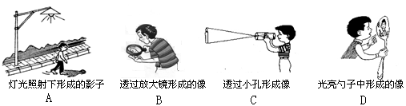
图1

3．下列现象中，与水的三态变化无关的是
A．春寒时，大地上铺上了一层雪白的霜
B．夏天，狗常常将舌头伸得长长的来散热
C．秋天的早晨，河面上升起一层薄雾
D．冬天，人们喜欢用热水袋取暖
4．以下操作符合安全用电要求的是
A．开关应和用电器并联再与火线相接 B．螺丝口灯座的螺旋套应与火线相接
C．更换保险丝时，绝不能用导线代替 D．发现有人触电时，应迅速把他拉开
5．有关电磁波的描述中，正确的是
A．可见光不是电磁波
B．电磁波只能在空气和真空中传播
C．电磁波可传递信息，激光不能传递信息
D．电磁波在真空中传播的速度为3×10⁸m／s
6．自从汤姆逊发现了电子，人们开始研究原子内部结构。科学家提出了许多原子结构的模型，在二十世纪上半叶，最为大家接受的原子结构与图2中哪个图最相似？
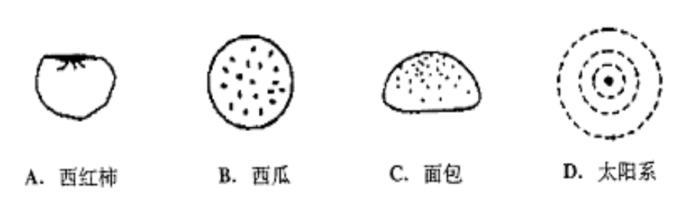
图2
7．物理学中有各种物理量，下列物理量中可用来鉴别物质的是
A．质量 B．密度 C．压力 D．压强
8．下列关于半导体的说法，正确的是
A．常温下半导体的电阻为零 B．半导体广泛应用于各种电子设备
C．半导体就是超导体 D. 任何情况下半导体都是不导电的
9．根据你对生活中物理量的认识，指出下列数据最符合生活实际的是
A．中学生课桌高约为80cm B．两个普通鸡蛋重约为10N
C．人正常步行的速度约为12m／s D．珠穆朗玛峰山脚今天的大气压约1.5×10⁵Pa[来源:Zxxk.Com]
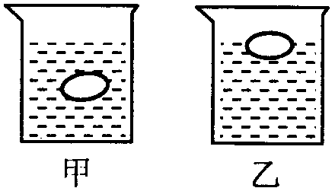
10．同一只鸡蛋先后放入甲、乙两杯不同浓度的盐水中，鸡蛋在甲杯处于悬浮状态，如图3甲所示；在乙杯处于漂浮状态，如图3乙所示。可以肯定的是
图3
A．甲杯盐水密度比乙杯盐水密度小
B．甲杯盐水密度比乙杯盐水密度大
C．甲图鸡蛋受到的浮力比乙图鸡蛋受到的浮力小
D．甲图鸡蛋受到的浮力比乙图鸡蛋受到的浮力大
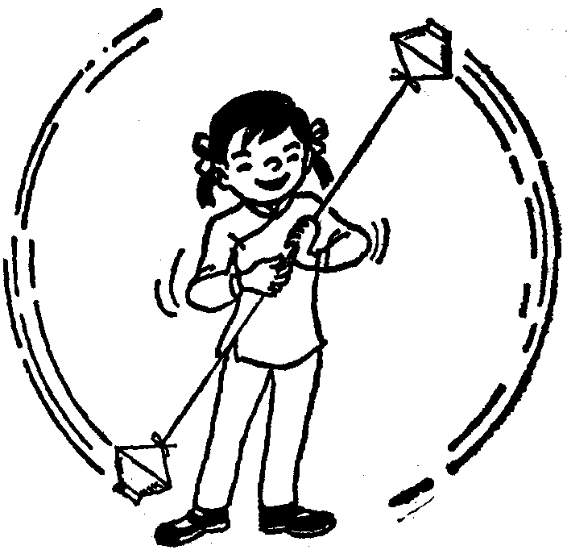
11．许多同学都看过杂技演员表演的“水流星”，一根细绳系着盛水的杯子，演员抡起绳子，杯子就做圆周运动。不管水杯转到哪个位置，水都不会从杯子里洒出来。如图4为一杂技演员正在竖直平面内表演“水流星”，杯子在竖直面内转动的速度大小不变，则下列关于其中的一只水杯说法正确的是
图4
A．动能不断变化 B．重力势能保持不变
C．机械能在不断改变 D．运动状态没有发生改变
12．某小灯泡的额定电压为6V，小明同学通过实验测得它的电流随电压变化的曲线如图5所示。由图可知[来源:Zxxk.Com]
U/V
I/A
0
图5
1
2
3
4
5
6
0.2
0.4
0.6
0.8
1.0
A．灯泡的电阻不变
B．灯泡的电阻会随两端的电压变化而变化
C．灯泡的额定功率随着两端电压增大而增大
D．电流I与电压U不成正比，欧姆定律在这里不适用
[来源:学科网ZXXK]
二、填空题（共4小题，每题4分，计16分）
13．根据图6甲、乙、丙、丁提供的信息，完成以下各题：
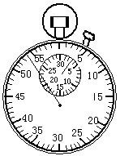
⑴图甲中的停表显示的时间为__________s
甲
⑵图乙有三个支架用于放置蜡烛、凸透镜和光屏，若在光屏成放大的烛焰像，则___________支架放的是光屏．（选填“a”、“b”或“c”）
0
10
20
30
40
60
50
70
cm
a
b
c
l₁
l₂
乙

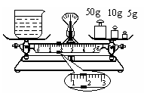
⑶图丙中烧杯的质量是15g，液体的质量是_____________g
丙
⑷图丁呈现的实验说明________________
__________________________________
水
丁
图6

14．现有一瓶某品牌的饮用纯净水。 ⑴ 瓶盖上刻有一道道竖直的条纹，其目的是____________(选填“增大”或“减小”)摩擦； ⑵用双手挤压瓶身，我们看到瓶子会变形，这一现象说明力是____________________________________的原因；（3）瓶中水喝光后，从瓶口把瓶中的空气吸掉，瓶子会变瘪，是由于瓶子受到_________________的作用；（4）瓶中水的体积是350m1，则水的质量是________________kg（水的密度为1.0×10³kg/m³）。

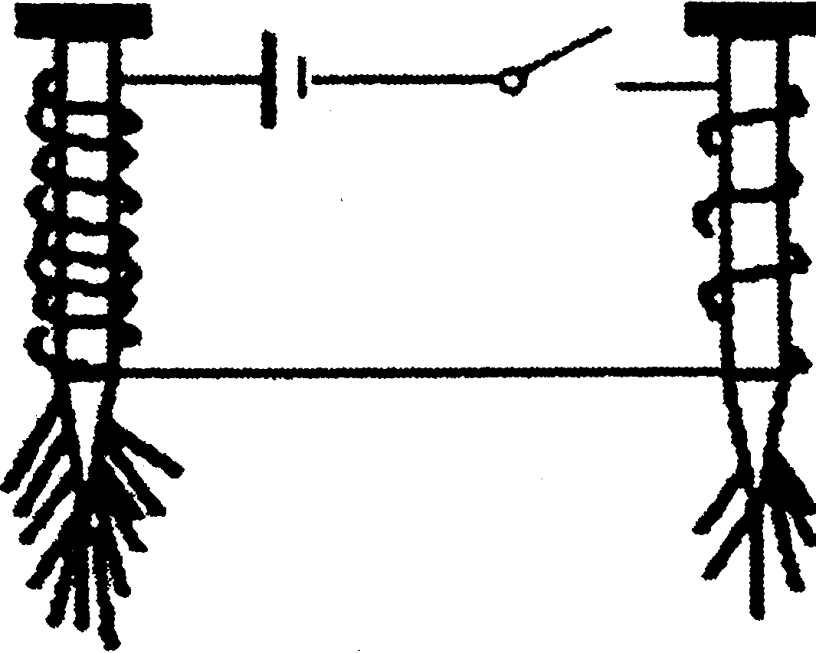
15．某同学为探究电磁铁磁性与线圈匝数的关系，设计了如图7所示的实验，他用相同的漆包线在相同的铁钉上绕制成两个电磁铁，接通电源后，二者吸附大头针的实验现象如图7所示。
图7
(1)这两个电磁铁是 (选填“串联”或“并联”)，这样连接的目的是 ；[来源:学&科&网]
(2)根据图示的实验现象，可以得出的实验结论是：
________________________________________。

16．能源问题是现代社会发展的三大基本要素之一。能源家族成员：①柴薪、②煤炭、③石油、④天然气、⑤水能、⑥风能、⑦太阳能，其中：（1）属于化石能源的有 ；（2）属于可再生能源的有 ；在大量耗用各种能源时，（3）会造成空气污染的有 ；（4）会造成水土流失和沙漠化的有 。(填序号)

三、作图题（共3小题，每题3分，计9分）
17．如图8所示，MM′为空气与水的界面，设水下装有一盏电灯S，射出的一条光线SA，经平面镜反射后沿BO方向射到界面上的O点，再从O点射出水面。请你在图8中画出平面镜的准确位置和光线射出水面后在空气中传播的大致方向。

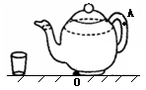
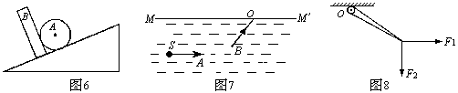
图9
O
A
图8

18．⑴如图9所示，一把茶壶放在水平桌面上，请画出茶壶所受的重力G的示意图。
⑵如图9所示的茶壶在倒茶时相当于一个杠杆，现以O为支点，在A点处提壶耳向杯中倒水，请画出作用在A点的最小的动力F 及其对应的力臂l。

19．如图10甲所示为一个扩音机的音量电位器，小闵对电位器进行了一次彻底的探究，并画出了电位器的结构如图乙所示；小闵把电位器的接点1、2按如图丙所示连入电路后，当转轴转动时，小灯泡亮度会变化。请你在方框内画出图丙的电路图。
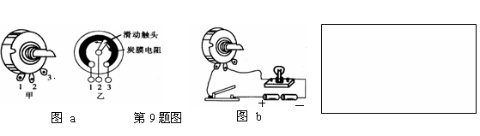
甲
乙
丙
图10
1 2

四、计算题（共2小题，第20题7分，21题8分，计15分）
要求写出根据的主要公式或变形公式、并代入数字，演算过程及结果都要在数字的后面写上正确的单位
20．如图11所示为小明在骑自行车运动。
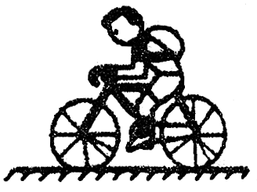
（1）小亮测出自行车后轮的周长为180cm，当小明骑车在学校操场百米跑道上沿直线匀速前进时，后轮转50圈用时30s，小明骑车的速度是多大？
图11
（2）小明和自行车总质量68kg，车胎与地面总的接触面积为0.004m²，则小明骑车时，自行车对地面的压强为多大? （g＝10N/kg）

21．如图12所示，电源电压为20V恒定不变，R₁＝5Ω。
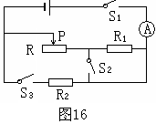
（1）当S₁闭合，S_{2、}、S₃断开，滑动变阻器的滑片P在最左端时，电流表A的示数为1A，求滑动变阻器的最大阻值为多少？
图12
（2）当S₁、S₂、S₃ 都闭合，滑片P移动到距离最右端2/3时（即变阻器接入电路的电阻为最大阻值的2/3），电流表A的示数为6A，求R₂的阻值及消耗的电功率各为多少？

五、问答题（5分）
22．小红在厨房里帮妈妈煮鸡粥，妈妈说，待粥锅里的水烧开后，改用小火，盖上锅盖，让锅内水保持微微沸腾，就能将鸡粥煮好。小红细心观察煮粥过程，发现很多热学现象。请你就煮粥过程写出三个与我们学过的《物态变化》或《热和能》有关的热学现象，并用相关知识解释。
示例：粥（液体）沸腾时有“白气”冒出；这是锅内水汽化产生的水蒸气，在温度较低的空气中再液化成小水珠。
（1） ；

（2） ；

（3） 。

六、实验探究题(共3小题，第23小题6分，第24小题6分，第25小题7分，计19分)
23．额定电压为6V的小灯泡，其正常工作时通过的电流约为0.3A。小明想测定这个小灯泡的额定功率：
（1）小明设计了如图13甲所示电路图，并将实验器材连接成图乙所示的实验电路。同小组的小亮在检查时认为，实验电路中有一根导线连接错了，建议小明改接。
①请你在接错的那根导线上打“×”； ②另画一根导线，使电路连接正确。
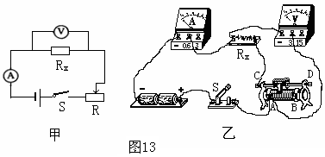
L
L
图13
甲
乙
＋
－
3
1
2
0
0.2
0.4
0.6
A
━
3
0
0.6
丙

（2）小明改接某一根导线后，闭合开关，发现灯泡发光较暗，电流表和电压表均有示数．任意移动滑动变阻器的滑片，电压表示数始终不变。具体原因是____________________
______________________________________。

（3）小明将电路改接正确后，继续实验。当变阻器的滑片移到某位置时，电压表的示数为6V，电流表的示数如图丙所示，通过小灯泡的额定电流为 A，额定功率为 W．

（4）用图13甲所示的电路，还可以完成的实验有： （写出一个即可）。

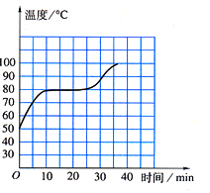
24．（1）图14是张文同学在做萘晶体熔化实验时得到的温度随时间变化的图象。由图知，萘的熔点为_________℃；从开始熔化到所有萘完全熔化，持续的时间大约为_________min。
4
8
12
16
图14
（2）张文想：晶体熔化过程需要吸热，对不同晶体，熔化成液体时吸收的热量是否相同呢？他在相同的烧杯中装上和萘质量相同的冰，用同样的酒精灯加热（烧杯内物质在相同时间内吸收的热量相同），测得冰熔化过程所用的时间为14min。分析实验（1）和（2）的数据，可以得出结论：_________相同的不同晶体，完全熔化成液体时需要加热的时间不同，即吸收的热量是_______的。
（3）通过查找资料，他知道为了表示晶体的这种性质，物理学中引入了熔化热这个物理量。模仿比热容的定义，可知：__________的某种晶体熔化成同温度的液体时_________的热量，叫做这种晶体的熔化热。用字母λ表示，单位是J/kg。

25．引体向上，是同学们经常做的一项健身运动. 该运动的规范动作是：两手正握单杠，由悬垂开始. 上提时，下颚须超过杠面；下放时，两臂放直，不能曲臂（如图15所示）。这样上拉下放，重复动作，达到锻炼臂力和腹肌的目的。陈强同学能连续匀速做16个规范的引体向上动作。课外活动小组的同学现要估测陈强同学做引体向上动作时的功率。
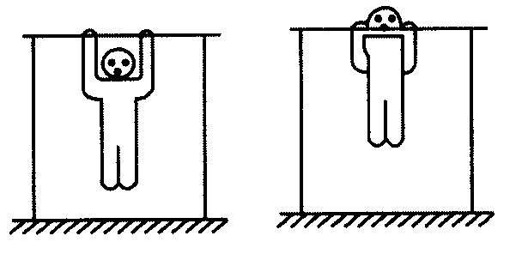
（1）请你说明应测量哪些物理量（要用符号表示所测的物理量）（6分）；
图15
（2）写出计算陈强同学做动作时功率的表达式（1分）．

2010年从化市初中综合测试物理参考答案
一、选择题（共12小题，每小题3分，计36分）
1．D 2．D 3．D 4．C 5．D 6．D 7．B 8．B 9．A 10．A 11．C 12．B
二、填空题（共4小题，每题4分，计16分）
13．⑴174（2min54）； ⑵a； ⑶51.6； ⑷液体对侧面有压强（或液体向各个方向都有压强，若说“深度越大，压强越大”则错）
14．增大， 使物体发生形变， 大气压（或力）， 0.35
15．（1）串联；（1分） 为了使流过两个电磁铁的电流相等（1分）
（2）电流相等时，（1分）通电螺线管的匝数越多，磁性越强（1分）
16．（1）②③④， （2）①⑤⑥⑦， （3）①②③④， （4）① （有多个选项的空，漏一个可不扣分，有错或漏两个以上则不给分）
三、作图题（共3小题，每题3分，计9分）
17．如图1所示，作法线、平面镜、折射光线各占1分。可通过标（量）角度、作角平分线等来定法线（要有作图思路痕迹：如SA、OB相交处为平面镜位置…）
65º
图1
图2
O
A
l
F
G
·
图3
S
18．如图2所示，G、F、l各占1分，其中G要比F长。
19．电路图如图3所示
四、计算题（共2小题，第20题7分，21题8分，计15分）
20．解：⑴自行车经过的路程：s =50×1.8m=90m（1分）
速度：v=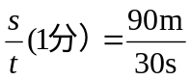=3m/s（1分）
⑵人和车的总重：G=mg=68kg×10N/kg=680N（1分）
对地面的压力: F=G=680N（1分）
对地面的压强：p=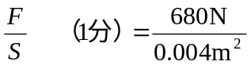= 1.7×10⁵Pa（1分）
说明：①若由于将前面错误结果代入后面的步骤，造成的错误，只扣前面的分，后面不重复扣分。如s＝1.8m（此处的1分不给），v=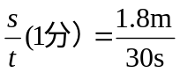＝0.06m/s（此处除公式给1分外，代入、得结果的1分也要给）。②鼓励分步运算，若跨步，正确的，前面的分加入给（即向前兼得）。如直接写p＝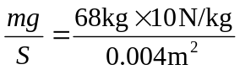＝ 1.7×10⁵Pa，可给4分。
21．解：（1）当S₁闭合，S_{2、}、S₃断开，R₁与R串联（或画等效电路），
R₁两端电压为U₁＝I₁×R₁＝1A×5Ω＝5V，（1分）
滑动变阻器的滑片P在最左端时，变阻器全部接入，此时电阻最大，
其两端电压为U₂＝U－U₁＝20V－5V＝15V，（1分）
最大阻值R＝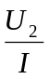＝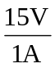＝15Ω（1分）
（2）当S₁、S_{2、}、S₃都闭合，R与R₂并联（或画等效电路），
滑片P移动到距离最右端2/3时，变阻器接入电路的电阻R′＝ R＝10Ω，（1分）
通过变阻器的电流I_{R}＝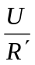＝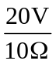＝2A，（1分）
通过R₂的电流I₂＝I－I_{R}＝6A－2A＝4A（1分）
R₂的阻值：R₂＝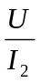＝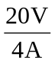＝5Ω（1分）
R₂消耗的电功率P₂＝I₂ U＝4A×20V＝80W（1分）
说明：请参考20题的两个评分原则：①不重复扣分。②向前兼得。

五、问答题（5分）
22．说明：答案有多种，答对一个给2分，两个4分，三个5分。其中现象1分，解释1分，抓要点，不必拘泥于具体的文字表述，只要合理都可给分。可能的答案有：
（1）改用小火，让锅内水保持微微沸腾，就能将鸡粥煮好；粥（或水）沸腾时温度不变，无论用猛火还是用小火，米（食物、粥）从水里吸收的热量一样。
（2）煮粥（液体）时有大量气泡产生（上升、变大、到水面破裂，或米粒上下翻滚）；沸腾是液体内部和表面同时发生的剧烈汽化现象（或这是沸腾）。
（3）锅盖上有许多小水珠，这是水蒸气遇到温度较低的锅盖液化成小水珠（或这是液化现象、放热过程）。
（4）煮粥时要盖上锅盖；提高锅内气压，使水的沸点升高，就能更快煮熟。
（5）煮粥过程要不断加热；从升温到维持沸腾都是吸热过程。
（6）粥（液体）沸腾后闻到很香；这是扩散现象。
（7）加热能将水烧开；这是发生了热传递。
（8）锅盖被顶起（或沸腾时听到锅盖不断撞击锅的声音）；这是蒸气对外做功。

六、实验探究题(共3小题，第23小题6分，第24小题6分，第25小题7分，计19分)
23．（1）如图4，打“×”1分；另画一根导线1分（导线一端在量程15V接线柱，另一端可接在灯右端、C或D处）。
L
图4
－
＋
（2）“滑动变阻器”当定值电阻使用了（或将变阻器的AB两个接线柱接入电路中了；又或将灯L接C点的线改接到B去了）
（3） 0.32A，1.92W
（4）测量小灯泡的电阻（或探究电流、电压和电阻的关系）

24．（1）80（或78、79、79.6等均给分）；6（5.5～6.5均给分） （2）质量；不同 （3）单位质量（或1kg）；吸收（1分/空）

25．（7分）(1) 应测定的物理量：陈强的体重G (或质量)；(2分)
陈强做动作时，身体上升的高度h；(2分)
陈强做16个动作用的时间t．(2分)
(2) 功率表达式P＝16Gh／t ( 1分)

